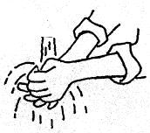
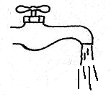
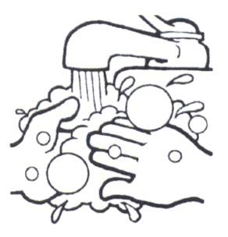
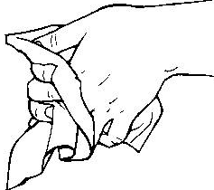

Ενώνω αυτά που ταιριάζουν:

πετσέτα
σαπούνι
νερό

Κόβω και κολλάω τη σωστή λέξη
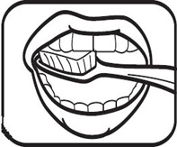
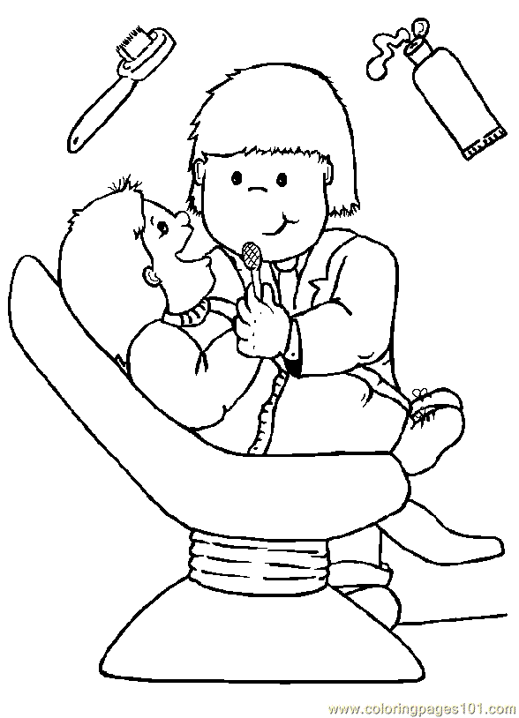
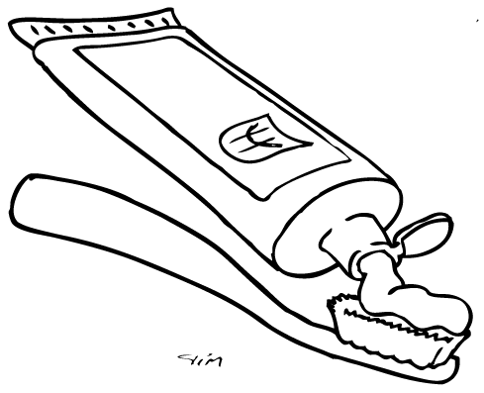
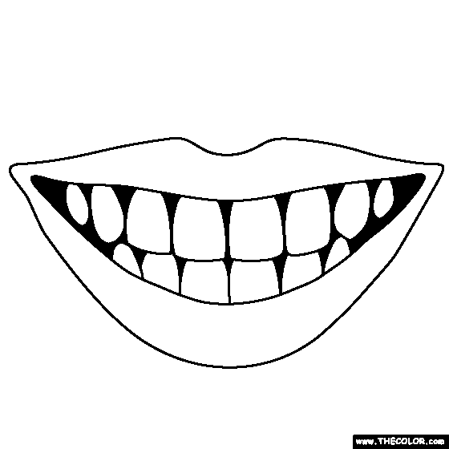

δόντια
οδοντόκρεμα
οδοντίατρος
οδοντόβουρτσα
βούρτσισμα
δόντια
οδοντόκρεμα
οδοντίατρος
οδοντόβουρτσα
βούρτσισμα
δόντια
οδοντόκρεμα
οδοντίατρος
οδοντόβουρτσα
βούρτσισμα
δόντια
οδοντόκρεμα
οδοντίατρος
οδοντόβουρτσα
βούρτσισμα

